关于本市施工企业2023年春节期间
稳岗留工补贴实施细则

为夯实企业稳岗留工主体责任，保障企业春节期间生产有序，促进我市经济社会持续稳定健康高质量发展，根据《广州市发展和改革委员会 广州市人力资源和社会保障局印发关于支持本市相关企业2023年春节期间稳岗留工若干措施的通知》，现制定关于本市施工企业春节期间稳岗留工补贴的实施细则如下：
一、补贴范围
承接本市范围内在建的建设工程（含房建、交通、水务、林业园林等）项目且纳入广州市建设领域管理应用信息平台（以下简称实名制平台）管理的施工企业。施工企业一般是指承接建设工程项目的施工总承包单位。
二、补贴条件和标准
（一）补贴条件：建设工程项目在春节期间（2023年1月21日至27日）正常施工，且当日实际上岗人数达到80人及以上。现场施工上岗人数及考勤数据以工程项目为单位的实名制平台数据为准。
（二）补贴标准：达到补贴条件的在建建设工程项目，按照每名建筑工人每天150元的标准向建筑工人本人一次性发放春节留工补贴。
三、申请流程
申请施工企业应以建设工程项目为单位，按项目市、区属性分别向相应的建设行业行政主管部门申请。
（一）申请发起：施工企业负责统一申请稳岗留工补贴，应于2023年3月10日前向建设工程项目所属的安全监督管理机构提交留工补贴申请表。
（二）材料要求：留工补贴申请表（详见附件1）由施工企业负责填报，监理单位复核，建设单位确认，并随表附送以下附件：1.春节期间建筑工人留工补贴申请明细表（含银行卡号，详见附件2）；2.春节期间施工申请；3.实名制平台人数及考勤记录截图等。附件材料需加盖施工企业公章。
（三）受理及审核：安全监督管理机构受理施工企业的申请后，向施工企业提供受理回执。安全监督管理机构应通过实名制平台复核春节期间上岗人数及考勤数据，出具审核意见，向所属的建设行业行政主管部门书面报送。
（四）补贴发放：市、区建设行业行政主管部门结合审核意见，根据施工企业提供的符合条件的考勤人数和天数复核补贴费用，一次性发放至建筑工人银行账户。其中，市管房建项目补贴的预算申报与发放工作由市建筑业管理服务中心具体实施。各级交通、水务、林业园林行政主管部门及各区住建行政主管部门可参照执行。
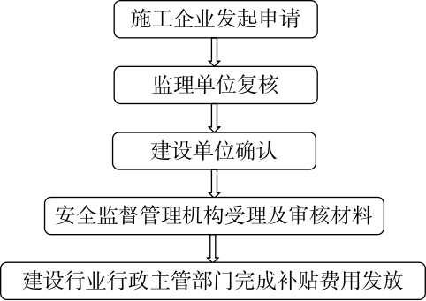
稳岗留工补贴费用申请流程图
四、费用保障
市管建设工程项目的稳岗留工补贴费用由市财政负责保障，区管建设工程项目的稳岗留工补贴费用由区财政负责保障。
五、有关要求
（一）施工企业应提供真实、有效的材料，并承担提供虚假材料的法律责任。
（二）申请留工补贴的建设工程项目需落实名登记及考勤，由安全监督管理机构复核春节期间施工作业情况。
（三）补贴费用申请和管理应严格执行财政资金管理制度及规定。
六、其他事项
（一）各区已有实施细则与本细则不同的，可参照本细则执行。
（二）本细则自印发之日起施行，有效期至2023年3月31日。

附件：1.广州市建设工程项目春节留工补贴申请表
2.春节期间建筑工人留工补贴申请明细表

附件1
广州市建设工程项目春节留工补贴申请表
工程名称： |  |  |  | 工程编码：
建设单位： |  |  |  | 施工企业：
监理单位： |  |  |  | 勘察设计单位：
安全监督管理机构： |  |  |  | 建设行业行政主管部门：
序号 | 日期  （年/月/日） | 施工状态 | 上岗人数 |  | 施工工人人数 | 申请补贴费用/元
1 | 2023/1/21
2 | 2023/1/22
3 | 2023/1/23
4 | 2023/1/24
5 | 2023/1/25
6 | 2023/1/26
7 | 2023/1/27
合计
施工企业申请意见：
项目经理签名：
施工企业盖章
日期：
监理单位复核意见：
总监理工程师签名：
监理单位盖章
日期：
建设单位确认意见：
项目负责人签名：
建设单位盖章
日期：
安全监督管理机构审核意见：

单位盖章
日期：
注：1.申请表由施工企业填报，各级安全监督管理机构审核。
2.各建设工程项目春节期间建筑工人留工补贴申请明细表、春节期间施工申请、实名制平台考勤数据截图等随表报送并加盖施工企业公章。
附件2
春节期间建筑工人留工补贴申请明细表
企业名称：（盖章）
工程名称：
工程编码：
序号 | 姓名 | 工作所在区 | 身份证号 | 手机号 | 银行卡号 | 在岗天数 | 发放金额
1
2
3
4
5
6
7
...
合计

项目经理签字：
年 月 日

